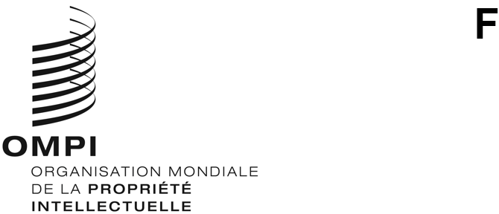

wipo/grtkf/ic/50/INF/3

ORIGINAL: anglais

DATE: 27 janvier 2025

**Comité intergouvernemental de la propriété intellectuelle relative aux ressources génétiques, aux savoirs traditionnels et au folklore**

**Cinquantième session**

**Genève, 3 – 7 mars 2025**

Projet de programme pour la cinquantième session

*Document établi par le Secrétariat*

1. Le Comité intergouvernemental de la propriété intellectuelle relative aux ressources génétiques, aux savoirs traditionnels et au folklore (ci‑après dénommé “comité”) ayant demandé qu’un programme de travail soit diffusé, le présent document contient une proposition de programme de travail pour la cinquantième session du comité. Ce projet de programme n’est présenté qu’à titre indicatif : l’organisation effective du travail du comité sera décidée par le président et par les membres conformément au règlement intérieur.

|  |  |  |  |
| --- | --- | --- | --- |
| Dimanche 2 mars 2025  Dès 10 h 00 | | | Forum consultatif autochtone  *Participants : représentants d’organisations qui représentent des peuples autochtones et des communautés locales. Ni séance formelle du comité ni réunion officielle de l’OMPI, mais approuvé par le comité et organisé par le Secrétariat* |
| Lundi 3 mars 2025  10 h 00 – 13 h 00 | **Point 1 :** Ouverture de la session  **Point 2 :** Adoption de l’ordre du jour  WIPO/GRTKF/IC/50/1 Prov.  WIPO/GRTKF/IC/50/INF/2  WIPO/GRTKF/IC/50/INF/3  **Point 3 :** Accréditation de certaines organisations  WIPO/GRTKF/IC/50/2  WIPO/GRTKF/IC/49/8  **Point 4 :** Participation des peuples autochtones et des communautés locales  Fonds de contributions volontaires  WIPO/GRTKF/IC/50/3  WIPO/GRTKF/IC/50/INF/4  WIPO/GRTKF/IC/50/INF/6  Groupe d’experts des peuples autochtones et des communautés locales  *Ne fait pas officiellement partie de la session du comité*  WIPO/GRTKF/IC/50/INF/5 | | |
| 15 h 00 – 18 h 00 | **Point 5 :** Savoirs traditionnels et expressions culturelles traditionnelles  WIPO/GRTKF/IC/49/4  WIPO/GRTKF/IC/49/5  WIPO/GRTKF/IC/50/INF/7  WIPO/GRTKF/IC/50/INF/8 | | |
| Mardi 4 mars 2025  10 h 00 – 13 h 00  15 h 00 – 18 h 00 | **Point 5 :** Savoirs traditionnels et expressions culturelles traditionnelles *(suite)*  **Point 5 :** Savoirs traditionnels et expressions culturelles traditionnelles *(suite)* | | |
| Mercredi 5 mars 2025  10 h 00 – 13 h 00  15 h 00 – 18 h 00 | | **Point 5 :** Savoirs traditionnels et expressions culturelles traditionnelles *(suite)*  **Point 5 :** Savoirs traditionnels et expressions culturelles traditionnelles *(suite)* | |
| Jeudi 6 mars 2025  10 h 00 – 13 h 00  15 h 00 – 18 h 00 | | **Point 5 :** Savoirs traditionnels et expressions culturelles traditionnelles *(suite)*  **Point 5 :** Savoirs traditionnels et expressions culturelles traditionnelles *(suite)* | |
| Vendredi 7 mars 2025  10 h 00 – 13 h 00  15 h 00 – 18 h 00 | | **Point 5 :** Savoirs traditionnels et expressions culturelles traditionnelles *(suite)*  **Point 6 :** Questions diverses  **Point 7 :** Clôture de la session | |

[Fin du document]